Smartphone 5G là gì?
Mạng 5G với tốc độ kết nối nhanh gấp 40 lần so với mạng 4G ngày nay, có thể sẽ khiến chiếc smartphone trong tương lai hoạt động rất khác so với hiện tại. Với tốc độ Internet mới, 5G hứa hẹn mang lại cuộc cách mạng di động tiếp theo.
Một cách dễ hiểu nhất, bạn có thể hình dung, 2G là xe đạp, 3G là xe hơi, 4G là máy bay thì 5G chính là chiếc tên lửa có tốc độ vượt trội hơn hẳn.
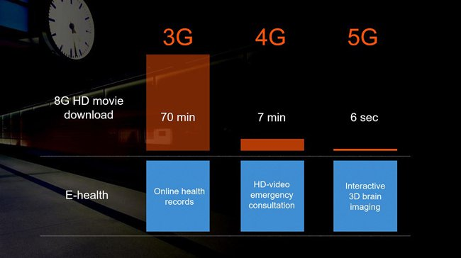
Về lý thuyết, 5G có thể cho tốc độ truy cập Internet lên đến 20 Gbps, và tốc độ 1Gbps cho mỗi người dùng phổ thông tham gia truy cập. Với tốc độ này, trong điều kiện lý tưởng người dùng chỉ mất 6 giây để có thể load một bộ phim nặng 8 GB.
Smartphone 5G xử lý ảnh và video tức thời
Những chiếc smartphone ngày nay có cơ chế xử lý ảnh - video tương tự như cách máy tính hoạt động, có nghĩa là xử lý ngay trên thiết bị nhờ vào CPU và chip đồ hoạ GPU.
Nhưng, với mạng 5G mọi thứ sẽ khác, CPU có thể được các nhà sản xuất đưa lên đám mây gọi là Cloud GPU và khi đó, cách xử lý ảnh - video sẽ khác. Khi người dùng chụp ảnh hoặc quay video, nó được upload lên cloud GPU trong nháy mắt và hình ảnh sẽ được xử lý tại đây rồi gửi ngược về điện thoại. Hiện nay, điều này không thể thực hiện ở mạng 4,5G với tốc độ tải lên đang ở mức 2 Mbps và tải xuống ở mức 10 Mbps.
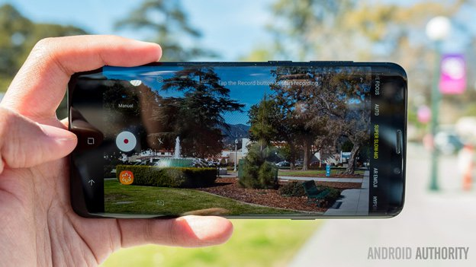
Theo Huawei, ảnh chụp sẽ được xử lý cực nhanh, gần như tức thời trong khi đó với một đoạn video Full HD chuẩn H.265 dài 1 phút, quá trình xử lý chỉ tiêu tốn khoảng 2,3 giây.
Điều này đồng nghĩa, smartphone sẽ không cần phải mang trong mình những con chip bởi mạng 5G sẽ mang những hình ảnh, video lên đám mây khi cần xử lý.
Ngành game sẽ thay đổi
Việc đưa GPU lên đám mây sẽ giúp chiếc smartphone dùng 5G không bị phụ thuộc quá nhiều vào GPU trên thiết bị (GPU này giúp smartphone có thể chạy độc lập khi không có kết nối 5G). Điều này giúp các nhà phát triển game di động không cần phải tạo ra các phiên bản game khác nhau để tương thích cho các hệ điều hành iOS hay Android, cho các loại vi xử lý khác nhau, cho độ phân giải màn hình khác nhau.
Khi đó, thông tin từ thiết bị (smartphone) sẽ gửi đến edge server -> máy chủ sẽ dựng hình, nén thông tin -> chuyển đến game server của nhà phát hành/ nhà phát triển -> thông tin của game trả ngược về edge server -> máy chủ xử lý -> chuyển đến smartphone theo thời gian thực.
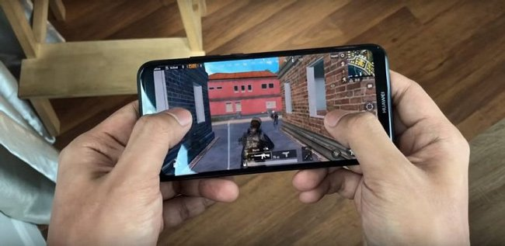
Điều này có nghĩa là, mọi chiếc smartphone kết nối 5G đều có thể trở thành gaming phone. Khi đó, smartphone trong tương lai sẽ có giá thành rẻ hơn, ít tốn pin hơn, thậm chí là cho phép người dùng toàn quyền lựa chọn "cấu hình" bằng cách chọn máy chủ GPU Cloud mạnh hoặc thông thường.
Thiết kế gặp nhiều thách thức
So với các mạng hiện tại, mạng 5G dùng phổ tần số cao hơn nên khả năng xuyên qua các vật cản của sóng 5G không tốt như 4G hay 3G. Chính vì vậy, các nhà sản xuất phải tìm cách thiết kế sao cho smartphone dùng 5G sẽ không bị tay người dùng cản sóng, ảnh hưởng đến tốc độ.
Cách giải quyết vấn đề này là dùng nhiều antena hơn nhưng khi đó mặt lưng kim loại cứng cáp, sang trọng sẽ không còn nữa, thay vào đó là mặt nhựa hoặc chất liệu khác.
Trong 1 đến 2 năm tới, smartphone 5G có thể xuất hiện. Quốc gia đầu tiên triển khai hạ tầng 5G chính là Hàn Quốc và Huawei sẽ là nhà cung ứng thiết bị cho cả ba nhà mạng lớn tại xứ kim chi.
Để hoàn chỉnh một hệ sinh thái dùng kết nối 5G cần đến 5 yếu tố sau:
- Chipset hỗ trợ 5G.
- Smartphone sẵn sàng cho 5G, đáp ứng đủ các điều kiện: antena đủ tốt, pin đủ khoẻ và hỗ trợ tốt đám mây.
- Cơ sở hạ tầng.
- Điện toán đám mây.
Smartphone 5G sẽ chỉ được ra mắt khi hạ tầng được xây dựng. So với 3G hay 4G trước đây, việc phủ sóng 5G được cho là sẽ mất thời gian hơn rất nhiều, và có thể chỉ có các nước phát triển, đô thị lớn mới triển khai thí điểm.

